中邮网院移动APP安装使用说明
第一步：手机扫描“二维码”
学员使用智能手机中的二维码扫描功能，扫描以下“二维码”（见图1），下载、安装移动学习APP客户端程序并安装到手机中。
IOS版下载（苹果手机） Android版下载
图1
第二步：学员登录APP（以Android版使用为例）
学员在手机上运行APP客户端程序后，输入本人在中邮网院的账号和密码登录（提示：账号为身份证号）（见图2）。
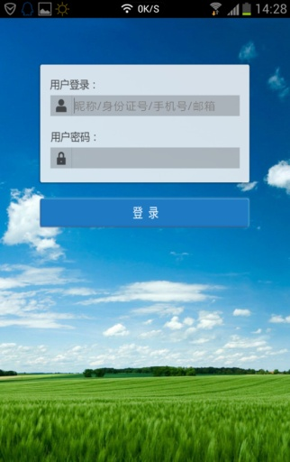

图 2
第三步：进行微课程学习
登录后进入APP客户端的主界面，点击屏幕下方的“培训班”按钮，选择“储蓄逻辑大集中系统互动式课件”，进入后点击屏幕右上角的“报名”。学员报名后即可浏览通知公告、进行课程学习等。学员也可以点击“公开课”，进行自主学习。
1.功能。点击页面右侧的“功能”按钮，可以查看项目简介，参与群组讨论、模拟考试和问卷调查等活动（见图3）。
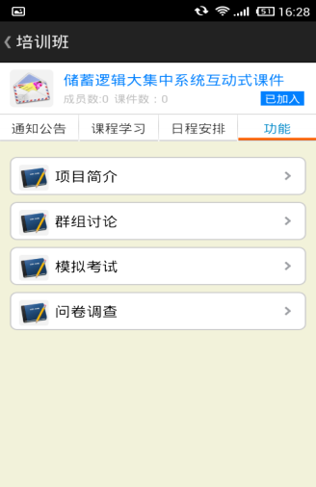

图 3
2. 课程学习。点击“课程学习”按钮，列出该项目下所有的课件，继续点击某门课程图标后，进入学习界面（见图4）。
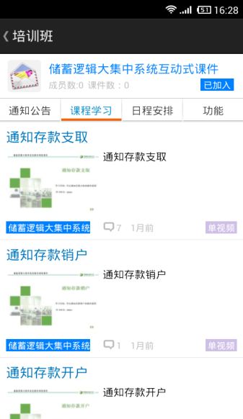

图 4

3. 互动交流。点击APP客户端主界面下方的“问答”，进入“问答中心”界面。问答中心分热门问答、最新问答和全部问答。（见图5）
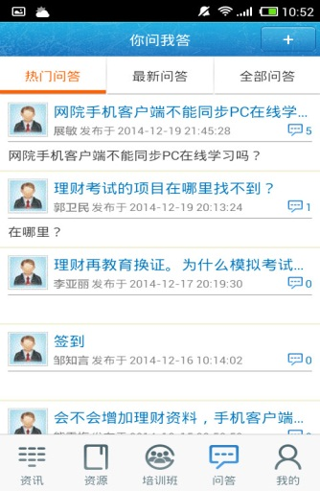

图 5
4. 个人中心。点击APP客户端主界面下方的“我的”按钮进入个人中心界面，学员可以查看我的课程、我的最爱、我的下载以及参与扫一扫活动。（见图6）
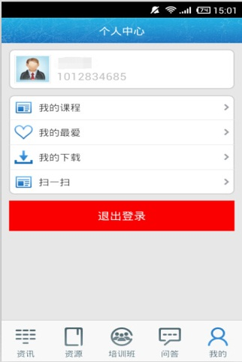

图 6

5. 资讯浏览。点击APP客户端主界面下方的“资讯”按钮，进入资讯中心界面（见图7），包含培训新闻信息，以图文简要的方式展现，快速帮助学员了解最新学习动态。
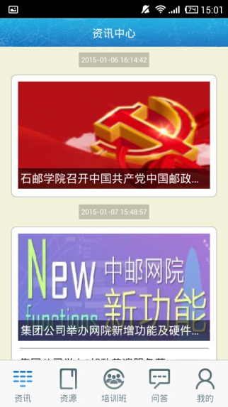

图 7

